课题:网络通信的工作原理——数据传输的过程 |  | 授课时间：2011.3
教学目标：一、知识技能  1.了解OSI模型的分层思想和各层的功能  2.了解TCP/IP协议的基本知识  3.理解网络中数据传输的过程  - 过程方法  通过大量的实例和类比，让学生理解抽象的分层结构和数据传输的过程，从而加深对网络的进一步认识  三、情感态度价值观  1.观看短片、模型的转换、数据传输的演示过程锻炼了学生的观察能力，相似点的挖掘，能增强自己的理解能力和分析能力。  2.各功能层的类比，又使学生关注到了日常生活的细节与计算机网络的联系。进一步了解了计算机网络。养成能把复杂问题简单化、抽象内容具体化的习惯。 |  | 课前准备：多媒体教室教学平台  设置网络环境：无  教学课件：课件
板块 | 教师活动的问题串设计 | 学生活动串设计 | 目标达成反馈串设计
导入  新授 | （利用寄信这个活动引发学生思考）  让学生观看憨豆先生寄信视频，并回答以下问题：  问题1：寄信时如何保证对方看得懂？（语言相通）  问题2：要使信能够顺利寄出应注意什么？（贴邮票、正确填写信封）  问题3：由谁把信送到异地（运输子系统）  （分析整个邮政系统从而引出协议的概念）  给出邮政系统的层次结构，说明相应的约定，并说明层与层之间的关系。  把信件比喻成网络中传输的数据，  把整个邮政系统比喻成计算机网络，  邮政系统送信与网络中数据的传输有一定的相似之处，那么在计算机网络中为了有效的传递数据，传输过程中一定也需要一种共同的约定，这里的约定就是“协议”；为完成一次数据的传输过程，也可以将网络的各部分功能划分成功能层来完成一个任务，从而引出OSI模型。  （介绍OSI模型的特点)  Ppt展示OSI参考模型图，说明其特点  1、各功能层之间，上一层向下一层提出服务的要求,下一层则完成上一层提出的要求  2、每一层都有各自的功能  3、网络中各结点都有相同的层次  （举例说明数据的传输过程）（类比讲解）  用课件演示网络中的数据时如何在各层之间流通，  就像我们的地下通道中，人流的流通  说明网络的传输过程：当我们在用QQ和好友聊天时，输入数据Hello，从发送方A开始，数据在OSI各个功能层之间穿过，从上向下，数据每进下一层，数据都在变化，不断的加上一些地址信息、控制信息、错误校验信息等包头信息，到达最底层物理层转变成比特流传输到接收方B中，数据重新自下而上不断的取出和使用添加的信息，并最终还原为初始信息。  （举例介绍各层的功能）  问题：如果送礼品给朋友，是否要给礼品包装？那么各层包装是否有其各自的功能呢？每一层包装都有其功能如：防止弄脏、固定防止打碎、便于携带、为了美观等。  那么OSI参考模型中各层的功能是什么呢？Ppt展示  见P56表3-5  通过运送一批货物的过程来阐述各层的功能  一批批零散的货物出口如何运输？（货物相当于网络中要传送的数据，如何把它运送到另外一个目的地去就是我们关注的问题所在。妥当地包装好数据，对应于OSI参考模型中的应用层）  ②是否需要标签和说明？是否要翻译成多国语言？（包装箱上标明一些说明信息，并按需要翻译成两国语言，对应于OSI参考模型中的表示层）  ③运输前双方是否需要沟通？（事先和对方沟通协调运输事宜，准备运输，对应于OSI参考模型中的会话层）  ④运输的途中是否要保证货物的安全？保证货物不会遗失？（采取一定的保护措施，确保货物的安全，对应于OSI参考模型中的传输层）  ⑤需要根据实际情况选择一条最佳的路径送货。（最佳运输路线的确立，保证货物最快运送，对应于OSI参考模型中的网络  ⑥发货之前最后核对检查货物及相关信息。（运输前的最后检查，如地址信息、货物检错等，对应于OSI参考模型中的数据链路层）  ⑦检查正确后，按选择好的路径实际进行运输。（对应于OSI参考模型中的物理层）  归纳总结各个层的功能，使其简化  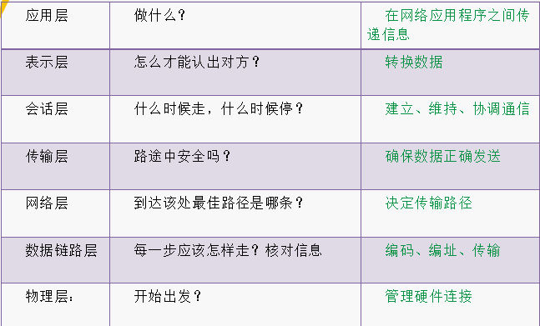  (讲解TCP/IP协议体系）  如果把需要在网络上传输的数据比喻成货物，那么协议就是能够运送货物的汽车，而OSI参考模型就是设计汽车的蓝图。但蓝图和具体实践往往有差别，在计算机网络中真正发挥作用的是许多使用的协议体系，它是因特网上的“世界语”，是目前因特网中使用最频繁的协议  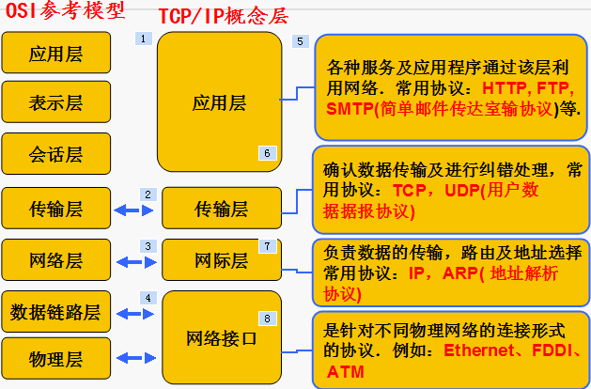  TCP/IP协议体系大致分为四层，包含了众多协议：TCP、IP、UDP（用户数据报协议）、ARP（地址解析协议）  TCP/IP协议与OSI参考模型对比  TCP协议和IP协议是最重要的核心协议  IP协议是把数据包从一个地方传递到另一个地方  TCP协议是对数据进行管理和校核，保证数据包的在传输过程中的正确性  具体实例：Email的传输过程ppt演示  （课堂巩固练习）  实践指导书实践活动二选择题、填空题、判断题 | 学生思考，  从中找出在寄信中应该注意的事项。也就是说注意哪些环节可以使信顺利寄出，并且保证对方看得懂  学生看屏幕广播，记忆OSI模型的七层结构。  学生结合地下通道图，尝试自己说出数据在各功能层之间传输的过程  观察思考  思考比较  倾听  结合图片，让学生自己发现其中的相同点和不同处。  学生观察交流  独立思考后同桌交流 | 学生代表发言  学生分析邮政系统送信过程到位并能表达，体会到送信成功与否跟“约定”很有关系。  能记住“协议”的概念，了解OSI模型的七个层次的名称和特点  培养学生的观察能力，和总结能力  教师巡视；学生典型问题分析
课堂小结 | 1、OSI参考模型  1、七层  2、每层功能  3、数据传输原理  2、TCP/IP协议体系  1、四层  2、每层功能  3、核心协议 | 学生小结 | 学生代表发言
课后反思

